Уважаемые родители!
Предлагаем вашему вниманию консультацию «Иры с водой для детей раннего возраста»

Игры с водой – одна из любимых забав детей. Вода является естественной стихией для малышей. Вода всесторонне воздействует на организм ребенка.

Игры с водой способствуют:
- развитию тактильных ощущений;
- развитию мелкой моторики рук;
- развитию различных рецепторов;
- вызыванию положительных эмоций.

Игры с водой существенно усиливают желание ребенка узнать что-то новое, экспериментировать, работать самостоятельно, развивают любознательность, формируют способность к наблюдению.
Необязательно покупать специальные игрушки, это могут быть разнообразные материалы и предметы:
- стаканчики из-под йогуртов, бутылочки с крышками, формочки, ведерки;
- лейки, воронки, совки, ложки, сачки, венчики;
- поролоновые губки, различные мочалки;
- пластмассовые и резиновые игрушки;
- разнообразные предметы и природные материалы.

Игра «Течет ручеек»
Взрослый из стаканчика льет водичку в сомкнутые ладошки ребенка. Малыш старается удержать ее в ладошках.
Игра «Рыбки»
Малыш повторяет за взрослым движения руками в соответствии с текстом (сжимает и разжимает кулачки, прижимает ладошки ко дну)
Рыбки весело резвятся
В чистой тепленькой воде.
То сожмутся, разожмутся,
То зароются в песке.
Игра «Стирка»
На первую строчку, держа в руках платочек, тереть один кулачок о другой, на вторую – движения руками вправо и влево, на третью – отжимаем платочек и вешаем на заранее приготовленную веревочку.
Мы белье стирали,
В речке полоскали,
Выжали, развесили,
То-то стало весило!
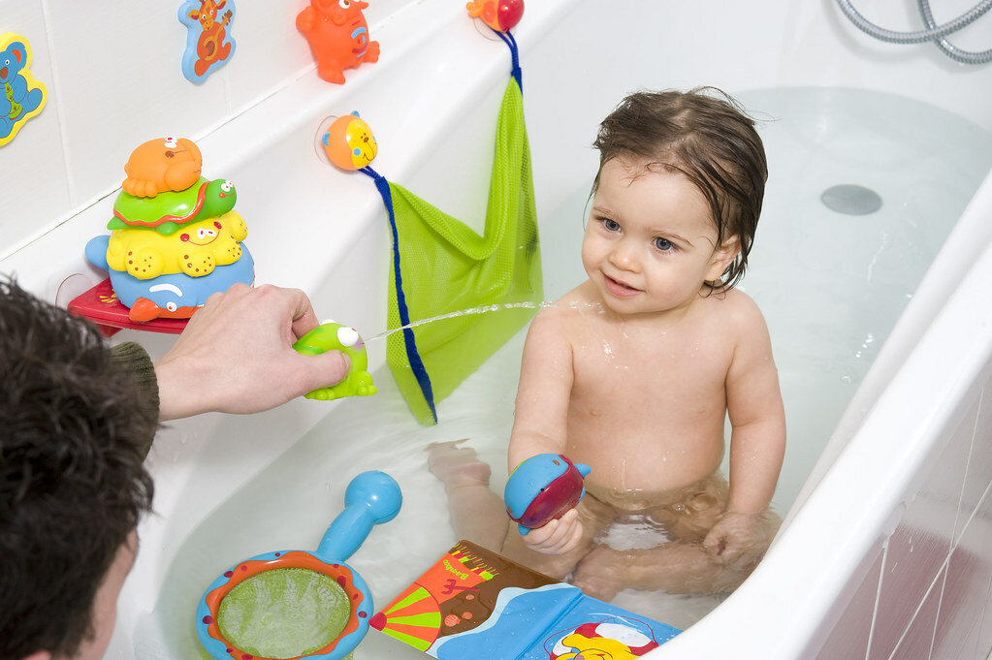

Игра «Кораблики»
Запускаем в тазики бумажные кораблики. Для того, чтобы он поплыл, на него нужно дуть медленно и плавно. Взрослый учит малыша делать губы трубочкой, выдувать воздух на кораблики.
Игра «Тонет – не тонет»
Подберите любые предметы: камушки, пластиковые крышки, кубики, резиновые и пластмассовые игрушки и т.п. Опускай по очереди в воду и наблюдайте с малышом, как ведут себя предметы (тонут или не тонут). Не забывайте проговаривать свойства предметов (деревянный, резиновый, легкий, тяжелый и т.д.)
Игра «Наполни ведерко»
С помощью губки ребенок должен наполнить ведерко, отжимая в него воду.
Игра «Поймай рыбку»
Ребенок вылавливает пластмассовых рыбок из воды сачком и складывает их в ведерко. Это занятие вызывает у малыша огромное удовольствие!
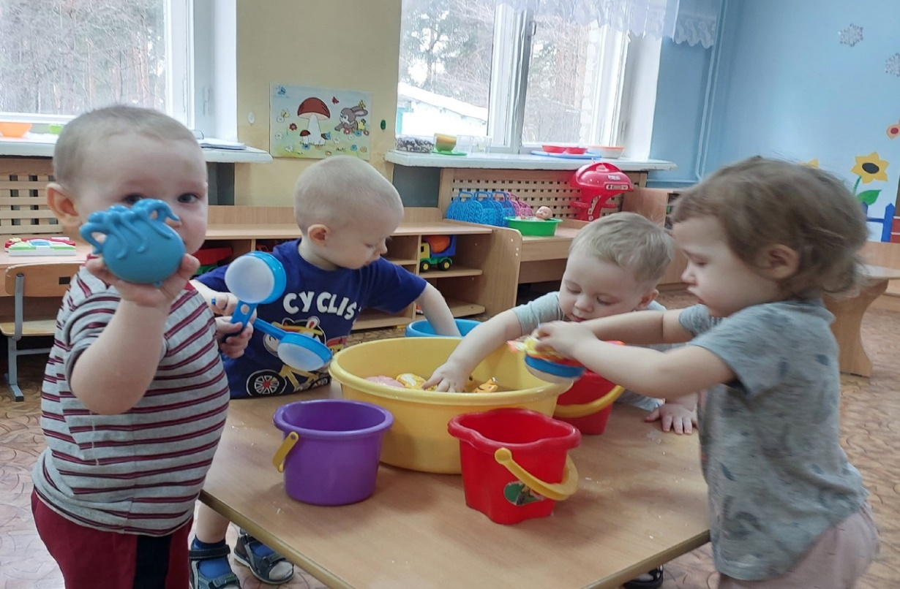

Игра «Зверушки путешественники»
Помогите ребенку разместить маленькие игрушки на плавающие в воде плотики. Если игрушки упадут в воду нужно их «спасать»!
Игра «Поиск сокровищ»
Предложите малышу рассмотреть и ощупать несколько игрушек, а затем опустить их в воду. Предложите ребенку найти игрушку с закрытыми глазами и назвать ее.
Игра «Много пены»
Взрослый наливает в тазик немного пены, а малыш с помощью венчика взбивает ее!
Играйте вместе с детьми, и вы сделаете их счастливыми!
Желаем успехов!

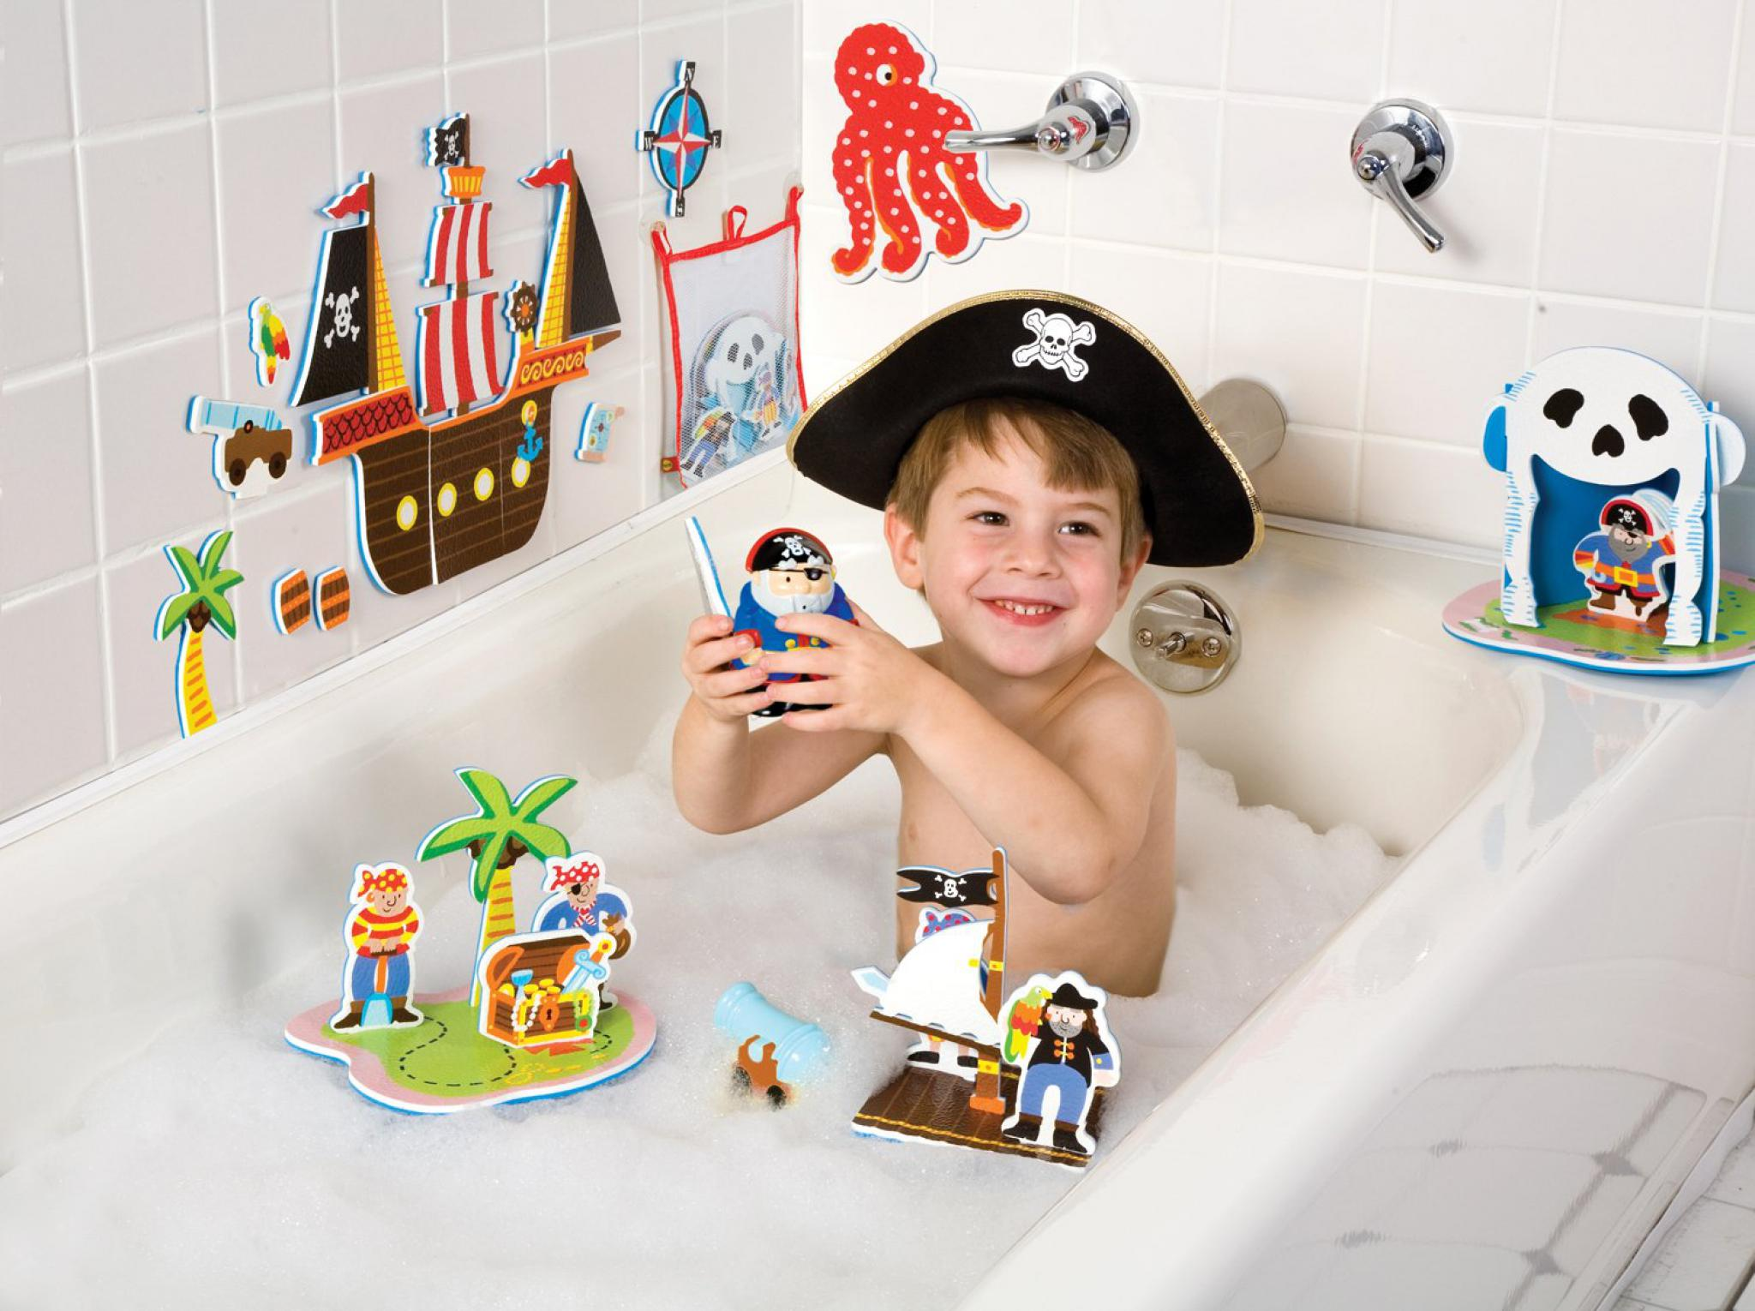

Ваши воспитатели.

